**Zyxel Networks zajął czołowe miejsca w rankingach firewalli i VPN w najnowszej ankiecie bezpieczeństwa techconsult**

**Badania opierają się na rzeczywistych doświadczeniach użytkowników i koncentrują się na przyjazności dla użytkownika, niezawodności i funkcjonalności produktów.**

**Produkty Zyxel Networks z zakresu firewall i VPN otrzymały status Champion w najnowszym badaniu Professional User Ratings (PUR) obejmującym rozwiązania bezpieczeństwa od *techconsult* - renomowanej niezależnej niemieckiej organizacji badawczo-analitycznej, będącej częścią Heise Group.**

Ponad 4500 ekspertów ds. bezpieczeństwa z organizacji użytkowników wzięło udział w ankiecie *techconsult* Professional User Rating: Security Solutions 2025. Poproszono ich o ocenę produktów i usług w wielu obszarach, a następnie sklasyfikowano dostawców na podstawie ich doskonałości rozwiązań/technologii i doskonałości firmy.

Aby zakwalifikować się do grona *techconsult* Champion, produkty muszą uzyskać wysokie oceny zarówno w kategorii Solution/Technology Excellence, jak i Company Excellence. Zyxel Networks był jednym z dziewięciu dostawców, którzy osiągnęli najwyższy status Champion w kategorii Network Firewall i jednym z zaledwie siedmiu, którzy osiągnęli ten poziom dla rozwiązań VPN.

Zapory sieciowe Zyxel Networks zostały wysoko ocenione za łatwość obsługi i niezawodność, a także otrzymały wysokie noty za ogólną funkcjonalność i zgodność. Zyxel Networks uzyskał najwyższą ocenę satysfakcji klienta w ogólnym rankingu firm dla zapór sieciowych, a użytkownicy przyznali Zyxel Networks również wysokie oceny za wsparcie i kompetencje techniczne konsultantów i partnerów oraz ciągłe doskonalenie produktów.

Podobnie rozwiązania VPN firmy Zyxel Networks zostały wysoko ocenione za wydajność, użyteczność i korzyści, a także za innowacyjne funkcje i możliwości dostosowywania. Zyxel Networks został doceniony za wyjątkową obsługę i wsparcie w zakresie VPN oraz kompetentną sieć partnerską. Ogólnie rzecz biorąc, Zyxel Networks uzyskał najwyższe oceny satysfakcji zarówno w kategorii "Firma", jak i "Rozwiązania" w kategorii VPN.

Norbert Ogłoziński, Country Sales Manager, Zyxel Networks Polska, stwierdził: C*elem Zyxel Networks jest ułatwienie klientom nawiązania połączenia oraz zapewnienie bezpieczeństwa i ochrony przez cały czas. Ponieważ są one oparte na rzeczywistych doświadczeniach użytkowników, wyniki najnowszego badania techconsult PUR Security Solutions 2025 po raz kolejny pokazują, jak skuteczne są rozwiązania zabezpieczające Zyxel Networks w rzeczywistych środowiskach. Stawia to zapory sieciowe i sieci VPN Zyxel Networks wśród najlepszych rozwiązań na rynku i potwierdza wysokie uznanie, jakim cieszą się usługi i wsparcie świadczone zarówno przez Zyxel Networks, jak i jej partnerów*.

Raphael Napieralski, analityk w *techconsult*, wyjaśnia: *Zarówno rozwiązania firewall, jak i VPN mają krytyczne znaczenie dla bezpieczeństwa sieci i niezwykle ważne jest, aby były one doskonałe pod względem technicznym, łatwe we wdrożeniu i użytkowaniu oraz odpowiednio wspierane przez dostawcę*. Uzyskanie statusu Championa w najnowszym badaniu *techconsult* PUR pokazuje, że Zyxel Networks zapewnia wyjątkową ochronę, łatwą obsługę i innowacyjność swoich produktów firewall i VPN, dostarczając znakomitą obsługę i osiągając wysoki poziom zadowolenia klientów.

W raporcie *techconsult* zapora sieciowa jest definiowana jako dowolne rozwiązanie, sprzętowe, programowe lub oparte na chmurze, które można przypisać do ochrony sieci. VPN definiuje się jako wszystkie rozwiązania, które są w stanie ustanowić bezpieczne, wirtualne połączenie sieci prywatnej między punktem końcowym a centralną siecią firmową.

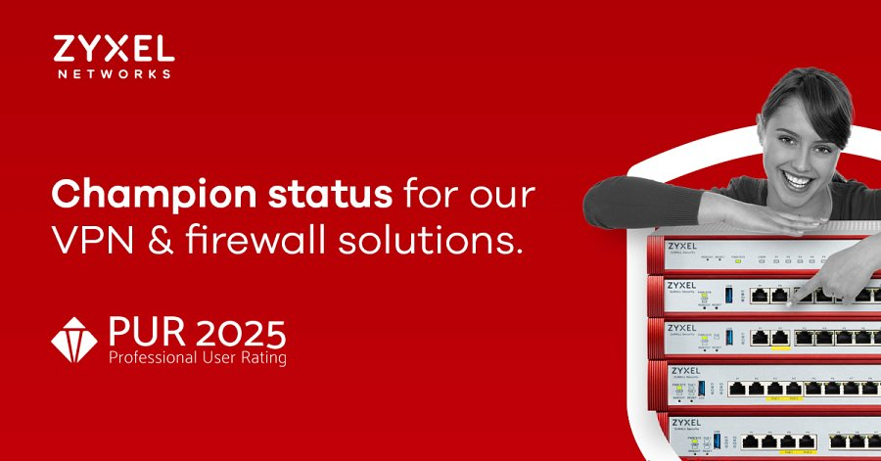

Dostawcy są wyświetlani w ramach "diamentu PUR", który wizualnie przedstawia ich ranking według ocen klientów zarówno produktów, jak i usług. Badanie jest przeprowadzane przy użyciu kryteriów, które badają wydajność, funkcjonalność, łatwość obsługi, zadowolenie użytkowników i inne możliwości. Uwzględniani są tylko ci dostawcy, którzy otrzymali wystarczającą liczbę pozytywnych wywiadów. Najnowszy diament *techconsult* PUR dla zapory sieciowej obejmuje 23 dostawców, w tym 21 firm uwzględnionych w raporcie VPN.

Istniejąca od ponad 30 lat firma *techconsult* jest specjalistyczną firmą badawczą i analityczną, która przeprowadza ponad 35 000 wywiadów rocznie z decydentami biznesowymi i technologicznymi, wspierając organizacje użytkowników końcowych w pozyskiwaniu produktów i planowaniu strategicznym.

Więcej informacji można znaleźć na stronie www.techconsult.de